Phụ lục XIV
(Ban hành kèm theo Thông tư số 12/2025/TT-BCA ngày 28 tháng 02 năm 2025
của Bộ trưởng Bộ Công an)
_______________

TRANG SỐ 1
(Mặt ngoài của trang bìa trước)
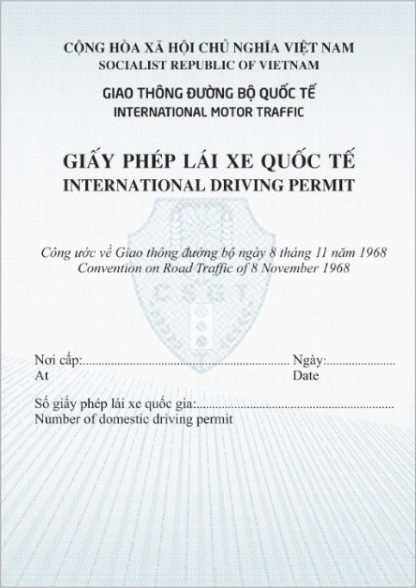
Thông tin cơ bản của IDP được in song ngữ tiếng Việt và tiếng Anh

TRANG SỐ 2
(Mặt trong của trang bìa trước)
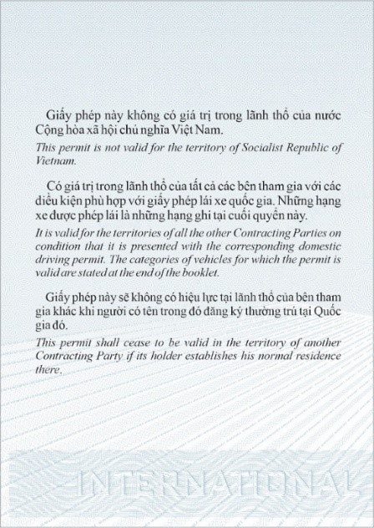

Phạm vi sử dụng IDP in song ngữ tiếng Việt và tiếng Anh

TRANG SỐ 3
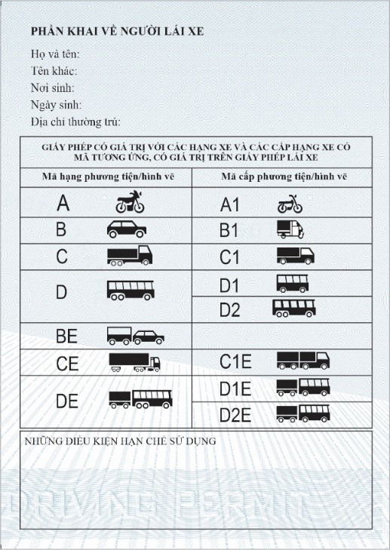
Phần khai về người lái xe và phân hạng IDP in bằng tiếng Việt

TRANG SỐ 5
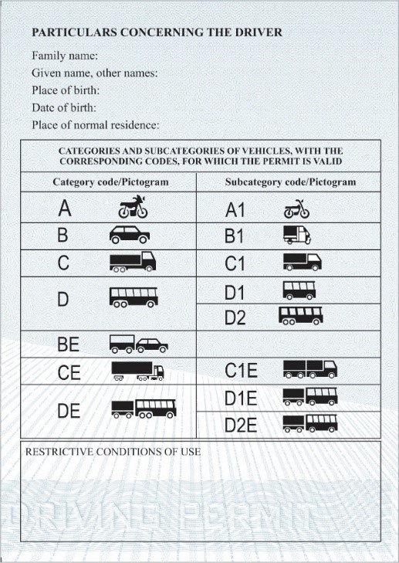
Phần khai về người lái xe và phân hạng IDP in bằng tiếng Anh

TRANG SỐ 6
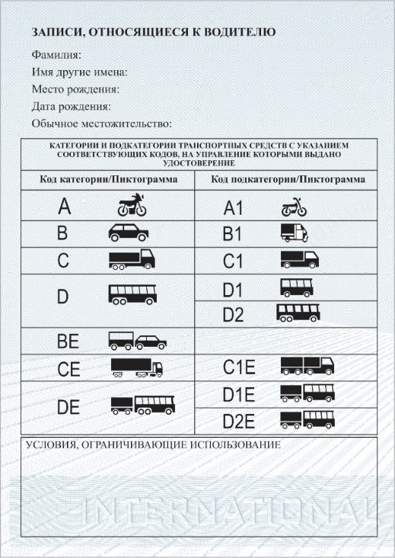
Phần khai về người lái xe và phân hạng IDP in bằng tiếng Nga

TRANG SỐ 7
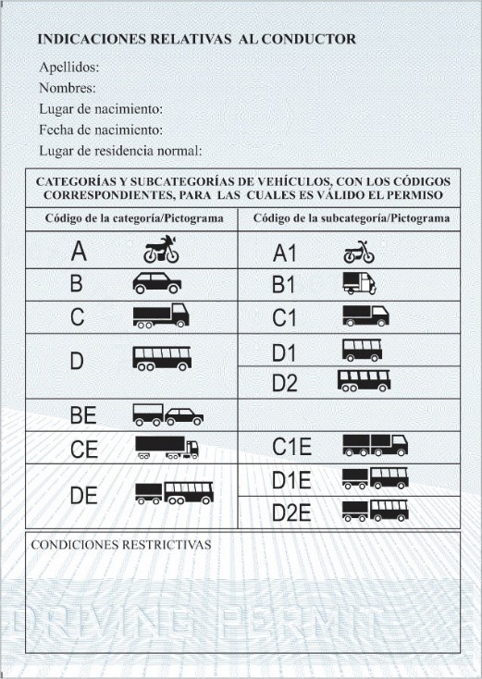

Phần khai về người lái xe và phân hạng IDP in bằng tiếng Tây Ban Nha

TRANG SỐ 8
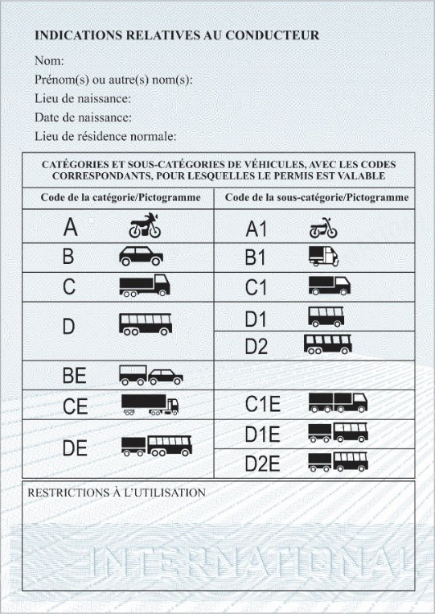

Phần khai về người lái xe và phân hạng IDP in bằng tiếng Pháp

TRANG SỐ 9
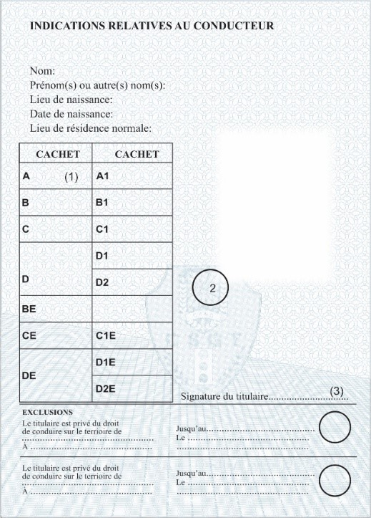

Hạng xe được điều khiển in bằng tiếng Pháp

(1) Vị trí đóng dấu hạng xe điều khiển được cấp
(2) Vị trí đóng dấu giáp lai
(3) Vị trí chữ ký của người được cấp IDP

